

***Федеральное агентство по рыболовству***

***Федеральное государственное бюджетное образовательное***

***учреждение высшего образования***

***«Астраханский государственный технический университет»***

**Система менеджмента качества в области образования, воспитания, науки и инноваций сертифицирована**

**ООО «ДКС РУС» по международному стандарту ISO 9001:2015**

|  |  |
| --- | --- |
| Институт | Информационных технологий и коммуникаций |
| Направление | 09.03.01 Информатика и вычислительная техника |
| Профиль | «Автоматизированные системы обработки информации и управления» |
| Кафедра | «Автоматизированные системы обработки информации и управления» |

**Лабораторная работа № 10**

**«PostgreSQL. Основы языка определения данных.**

**Значения по умолчанию и ограничения целостности. Часть 2.**»

по дисциплине «СУБД PostgreSQL»

|  |  |  |
| --- | --- | --- |
|  |  | Работа выполнена студентом группы ДИНРБ-31  Кузургалиев Р.А. _____________________  (Фамилия И.О.) подпись |
|  |  | Проверил работу:  ст. преподаватель Мамлеева А.Р,____________  (ученая степень, ученое звание, Фамилия И.О.) |

Работа защищена

«___» _____________ 2024 г.

**АСТРАХАНЬ – 2024**

**СОДЕРЖАНИЕ ОТЧЕТА**

**Цель работы**: Получить практические навыки в использовании команд языка определения данных DDL в СУБД PostgreSQL.

**Литература**: 1. Лекция № 3. Раздел «Значения по умолчанию и ограничения

целостности».

**2. Моргунов Е.П. PostgreSQL. Основы языка SQL: учеб. пособие. – СПб.: БХВ-Петербург, 2018.- 336 с.: ил. (!!!)**

Схема базы данных «**Авиаперевозки**» (**avia**):

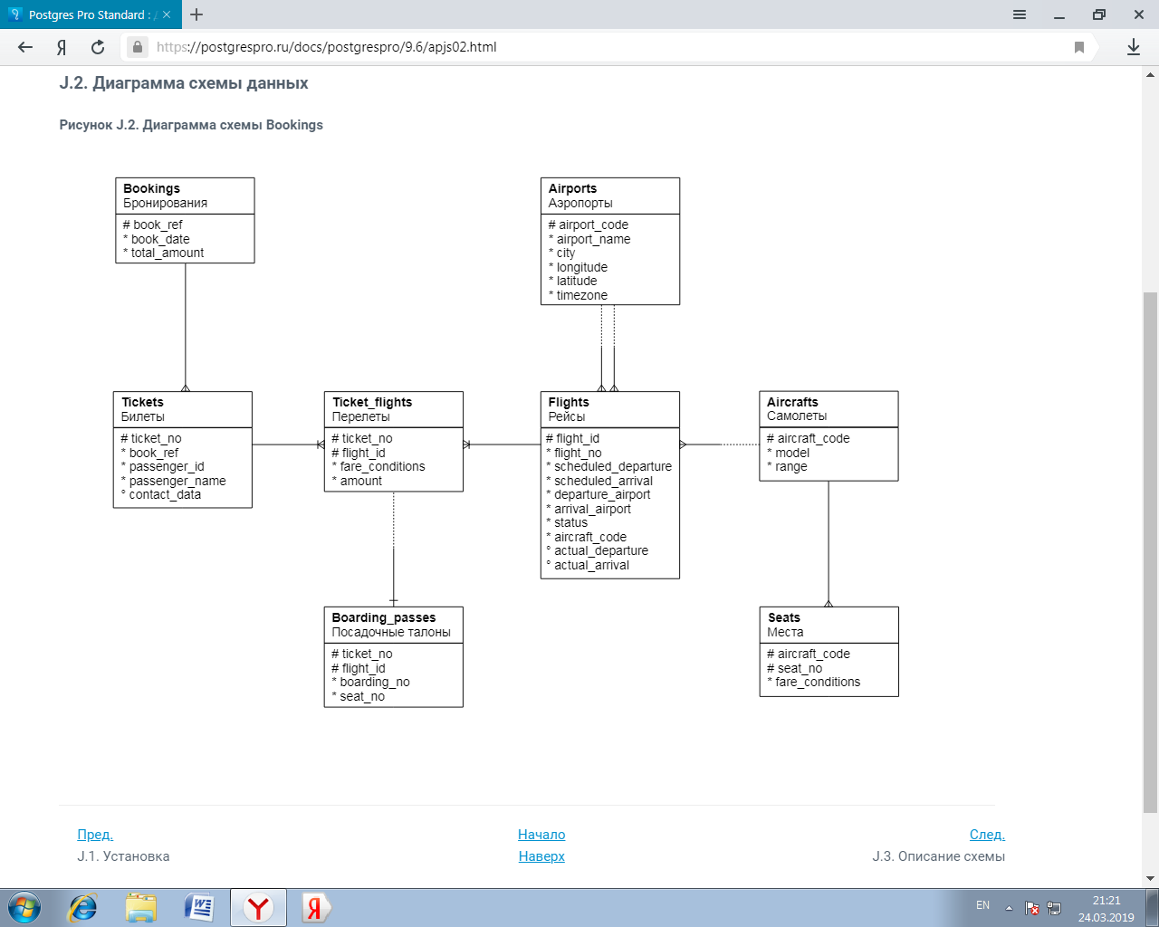

**Задание 1.**

Создайте базу данных «Авиаперевозки» (avia) и вставьте в таблицы несколько строк.

CREATE TABLE airports

( airport_code char(3) NOT NULL, -- Код аэропорта

airport_name text NOT NULL, -- Название аэропорта

city text NOT NULL, -- Город

longitude float NOT NULL, -- Координаты аэропорта: долгота

latitude float NOT NULL, -- Координаты аэропорта: широта

timezone text NOT NULL, -- Часовой пояс

PRIMARY KEY(airport_code)

);

CREATE TABLE aircrafts

( aircraft_code char(3) NOT NULL, -- Код самолета, IATA

model text NOT NULL, -- Модель самолета

range integer NOT NULL, -- Максимальная дальность полета (км)

CHECK(range > 0),

PRIMARY KEY(aircraft_code)

);

CREATE TABLE seats

( aircraft_code char(3) NOT NULL, -- код самолета, IATA

seat_no varchar(4) NOT NULL, -- Номер места

fare_condition varchar(10) NOT NULL, -- Класс обслуживания

CHECK(fare_condition IN ('Economy', 'Comfort', 'Business')),

PRIMARY KEY(aircraft_code, seat_no),

FOREIGN KEY(aircraft_code)

REFERENCES aircrafts(aircraft_code)

ON DELETE CASCADE

);

CREATE TABLE bookings

( book_ref char(6) NOT NULL, -- Номер бронирования

book_date timestamptz NOT NULL,

total_amount numeric(10,2) NOT NULL,

PRIMARY KEY(book_ref)

);

CREATE TABLE tickets

( ticket_no char(13) NOT NULL, -- Номер билета

book_ref char(6) NOT NULL, -- Номер бронирования

passenger_id varchar(20) NOT NULL, -- ID пассажира

passenger_name text NOT NULL, -- Имя пассажира

contact_data jsonb, -- Контактные данные пассажира

PRIMARY KEY(ticket_no),

FOREIGN KEY(book_ref)

REFERENCES bookings(book_ref)

);

CREATE TABLE flights

( flight_id serial NOT NULL, -- Идентификатор рейса

flight_no char(6) NOT NULL, -- Номер рейса

scheduled_departure timestamptz NOT NULL, --Время вылета по расписанию

departure_airport char(3) NOT NULL, -- Время прилета по расписанию

arrival_airport char(3) NOT NULL, -- Аэропорт отправления

status varchar(20) NOT NULL, -- Аэропорт прибытия

aircraft_code char(3) NOT NULL, -- Код самолета, IATA

actual_departure timestamptz, -- Фактическое время вылета

actual_arrival timestamptz, -- Фактическое время прилета

CHECK(actual_arrival > scheduled_departure),

CHECK(status IN ('On Time', 'Delayed', 'Departed',

'Arrives', 'Scheduled', 'Canceled')),

CHECK(actual_arrival IS NULL OR

(actual_departure IS NOT NULL AND

actual_arrival IS NOT NULL AND

actual_arrival > actual_departure)),

PRIMARY KEY(flight_id),

UNIQUE(flight_no, scheduled_departure),

FOREIGN KEY(aircraft_code) REFERENCES aircrafts(aircraft_code),

FOREIGN KEY(arrival_airport) REFERENCES airports(airport_code),

FOREIGN KEY(departure_airport) REFERENCES airports(airport_code)

);

CREATE TABLE ticket_flight

( ticket_no char(13) NOT NULL, -- Номер билета

flight_id integer NOT NULL, -- Идентификатор рейса

fare_conditions varchar(10) NOT NULL, -- Класс обслуживания

amount numeric(10,2) NOT NULL, -- Стоимость перелета

CHECK (amount >= 0),

CHECK (fare_conditions IN ('Economy', 'Comfort', 'Business')),

PRIMARY KEY (ticket_no, flight_id),

FOREIGN KEY (flight_id) REFERENCES flights (flight_id),

FOREIGN KEY (ticket_no) REFERENCES tickets (ticket_no)

);

CREATE TABLE boording_passes

( ticket_no char(13) NOT NULL, -- Номер билета

flight_id integer NOT NULL, -- Идентификатор рейса

boarding_no integer NOT NULL, -- Номер посадочного талона

seat_no varchar(4) NOT NULL, -- Номер места

PRIMARY KEY (ticket_no , flight_id),

UNIQUE (flight_id, boarding_no),

UNIQUE (flight_id, seat_no),

FOREIGN KEY (ticket_no, flight_id)

REFERENCES ticket_flight (ticket_no, flight_id)

);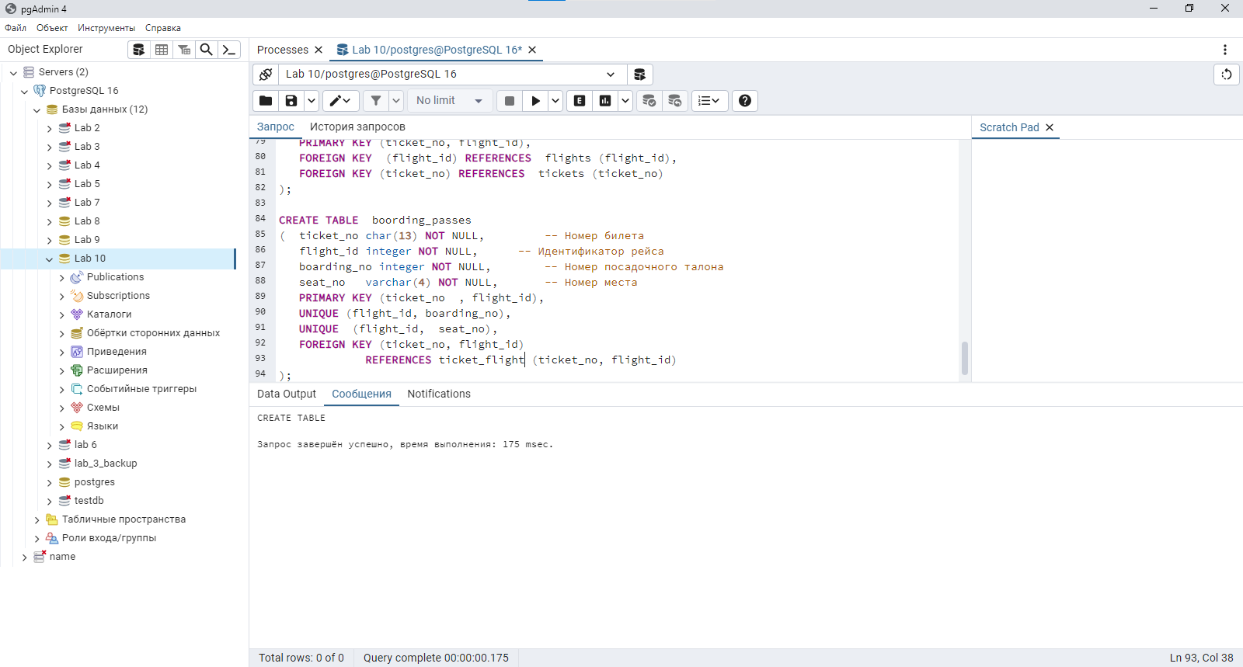

**Задание 2.**

В таблице «Рейсы» (flights) есть ограничение, которое регулирует соотношения значений фактического времени вылета и фактического времени прилета.

Вопрос: не является ли выражение actual_arrival IS NOT NULL второй частью условного оператора OR избыточным?

CREATE TABLE flights

( …

CHECK(actual_arruval IS NULL OR

(actual_departure IS NOT NULL AND

actual_arrival IS NOT NULL AND

actual_arrival > actual_departure)),

…

);

Проверьте Ваши предположения на практике.

Для этого сначала удалите существующее ограничение с помощью команды:

ALTER TABLE flights DROP CONSTRAINT имя_ограничения;

Как определить имя этого ограничения?

С помощью команды **/d flights** получите описание таблицы **flights**, а нем есть названия всех ограничений.

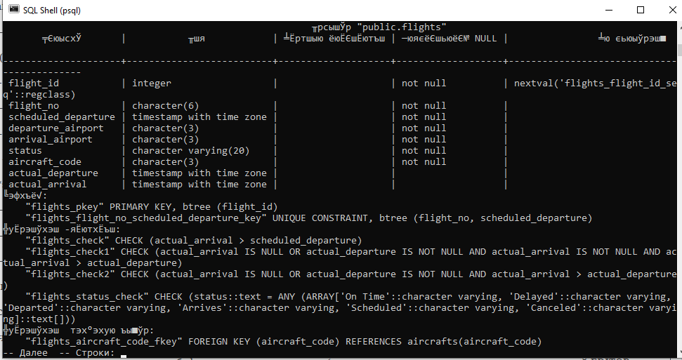

Затем создайте это же ограничение, но в модифицируемом виде:

ALTER TABLE flights

ADD CHECK(actual_arruval IS NULL OR

(actual_departure IS NOT NULL AND

actual_arrival > actual_departure)

);

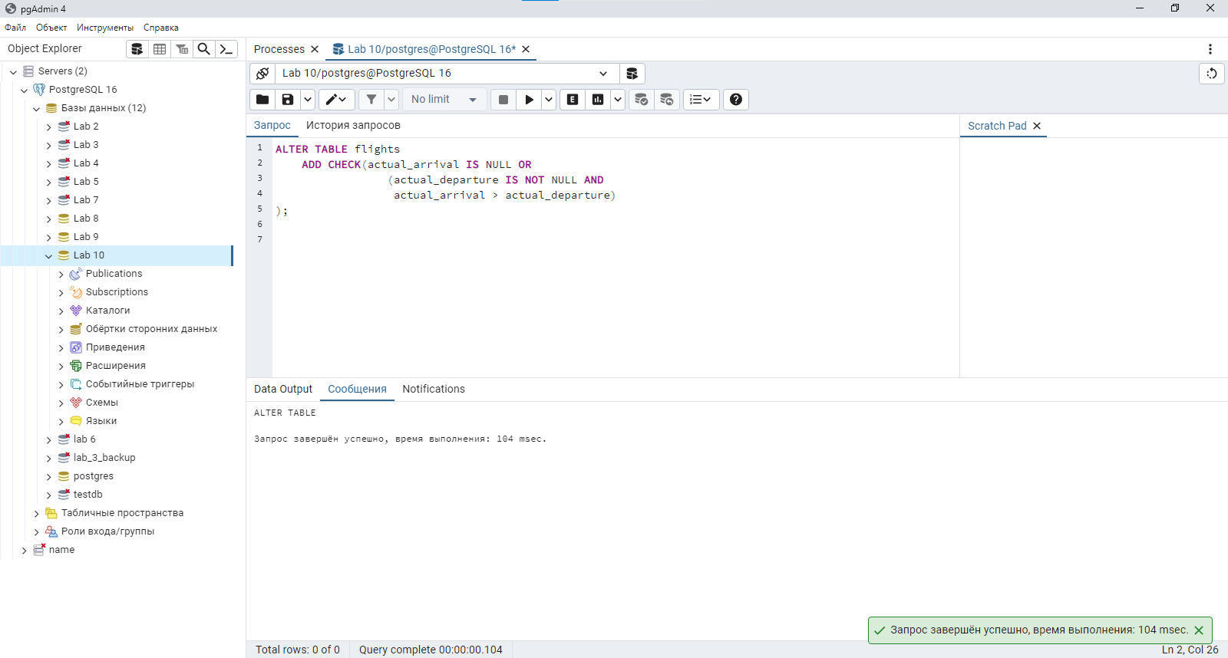

Добавьте в таблицу **flights** две-три строки, подбирая такие значения атрибутов **actual_departure** и **actual_arrival**, чтобы проверить все возможные исходы этих проверок.

Конечно, вместо добавления новых строк можно модифицировать одну и ту же строку с помощью команды **UPDATE**.

*Примечание: таблица* ***flights*** *связана внешними ключами с таблицами* ***airport****s и* ***aircrafts****. Добавьте в эти таблицы несколько строк до момента добавления новых строк в таблицу* ***flights****.*

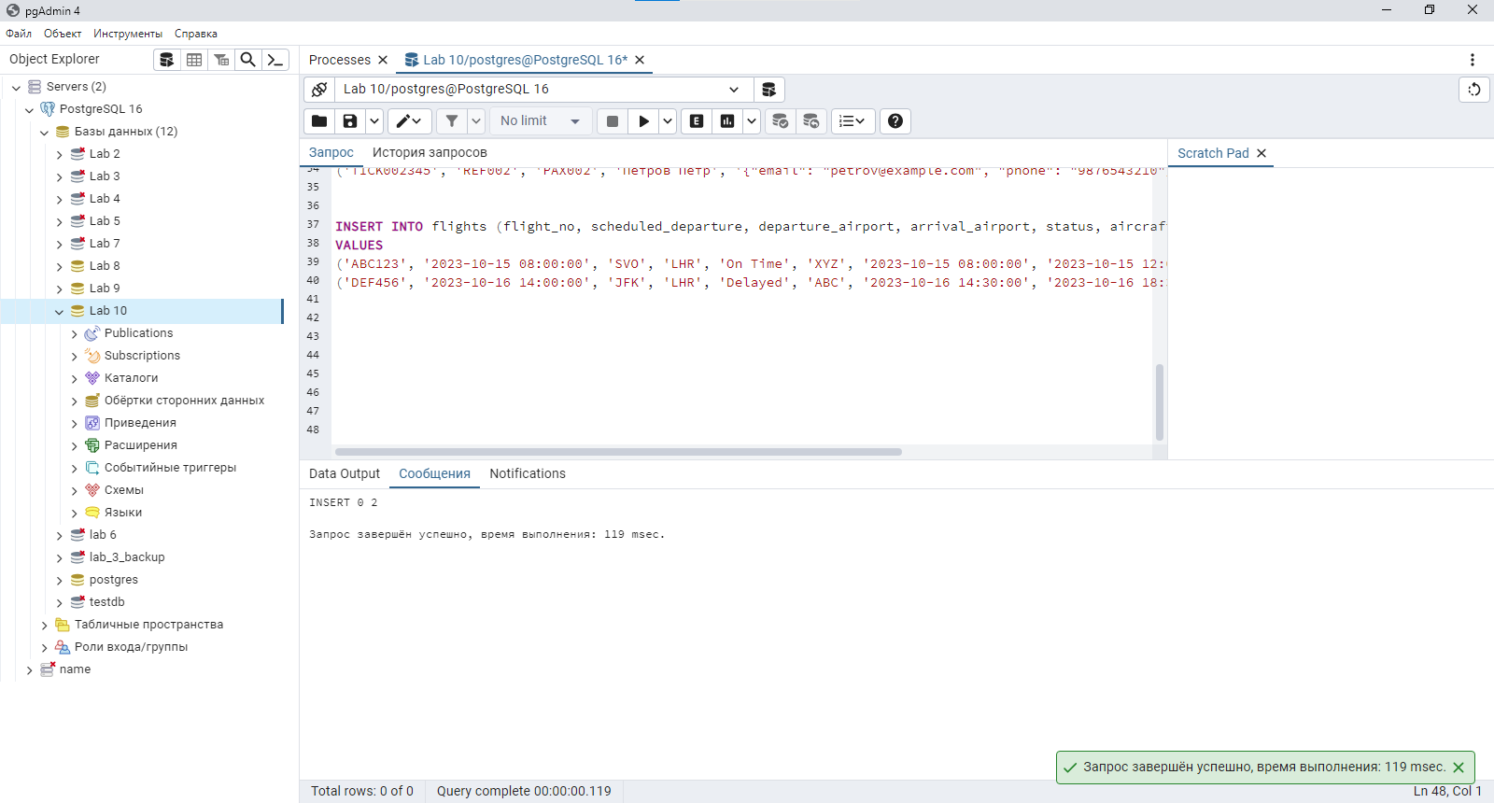

**Задание 3.**

Команда ALTER TABLE позволяет переименовать таблицу. Например:

ALTER TABLE table_name RENAME TO new_table_name;

Поскольку в командах создания таблиц базы данных «Авиаперевозки» не указаны имена ограничителей для первичных и внешних ключей, то их имена были сформированы автоматически самой СУБД.

***Как Вы считаете, получили ли эти ограничения новые имена после переименования таблицы?***

Проверьте Ваши предположения, выполнив операцию с одной из таблиц базы данных «Авиаперевозки», имеющих внешние ключи.

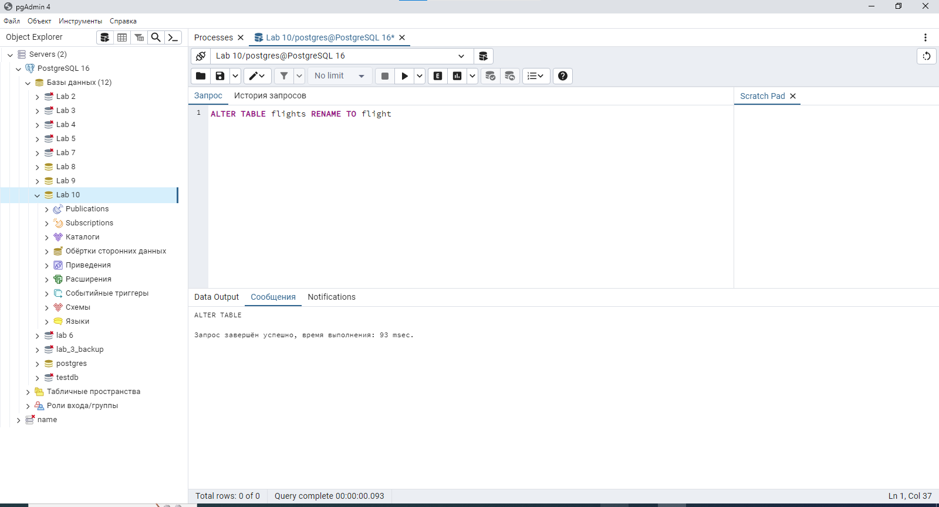

**Задание 4.**

Предположим, что нам понадобилось иметь в базе данных сведения о технических характеристиках самолетов, эксплуатируемых в авиакомпании. Пусть это будут такие сведения, как число членов экипажа (пилоты), тип двигателя и их количество.

Следовательно, необходимо добавить новый столбец в таблицу «**Самолеты**» (**aircrafts**).

Дадим ему имя **specifications**, а в качестве типа данных выберем **jsonb**. Если впоследствии потребуется добавить и другие характеристики, то мы сможем это сделать, не модифицируя определение таблицы.

ALTER TABLE aircrafts ADD COLUMN specifications jsonb;

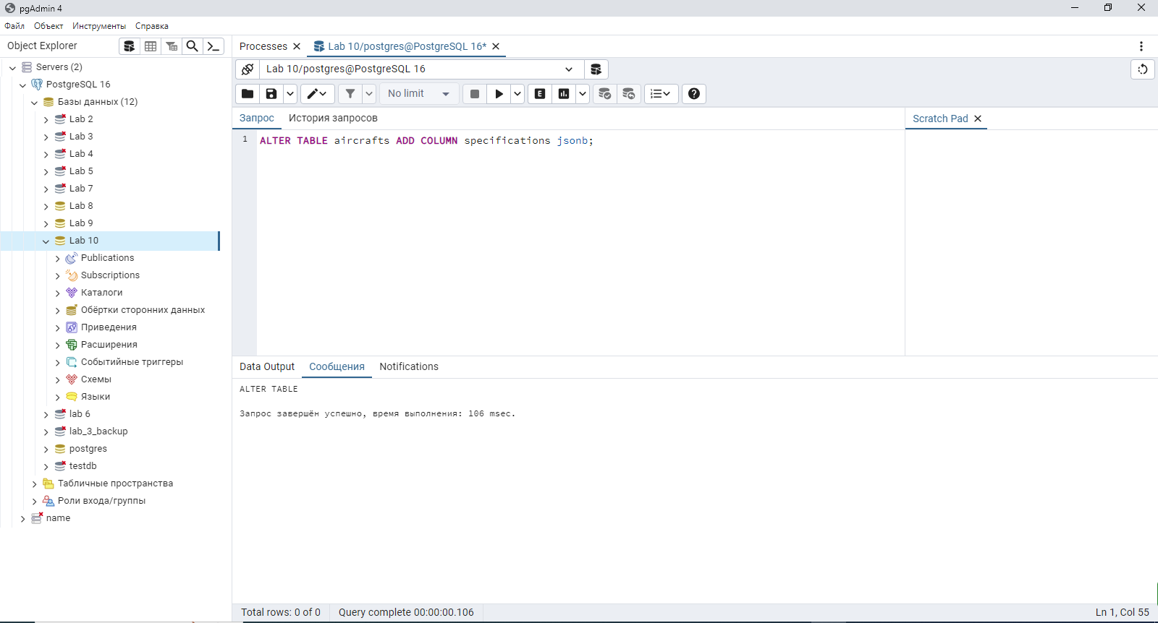

Добавим сведения для модели самолета, например, Airbus A320-200:

UPDATE aircrafts

SET specifications =

‘{“crew”: 2,

“engines”: {“type”: “IAE V2500”,

“num”: 2

}

}’::jsonb

WHERE aircraft_code = ‘320’;

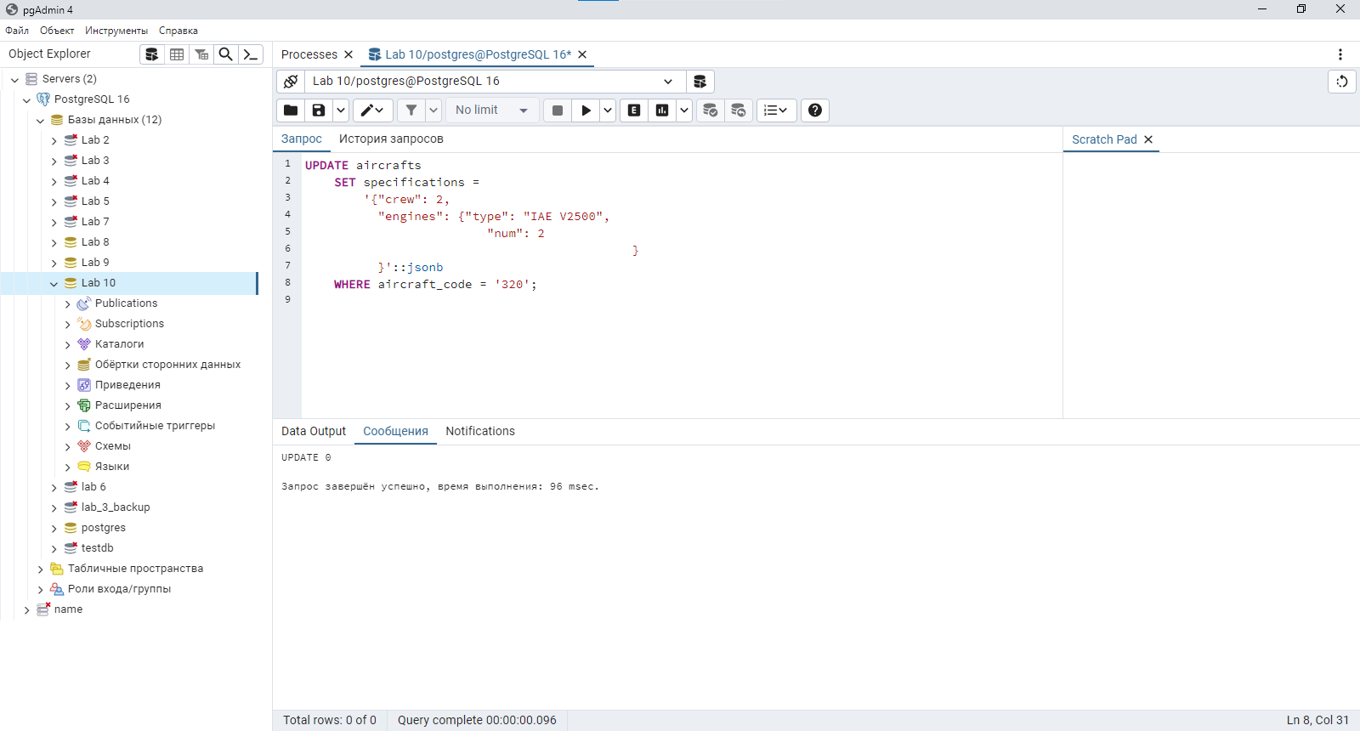

Посмотрите, что получились:

SELECT model, specifications

FROM aircrafts

WHERE aircraft_code = ‘320’;

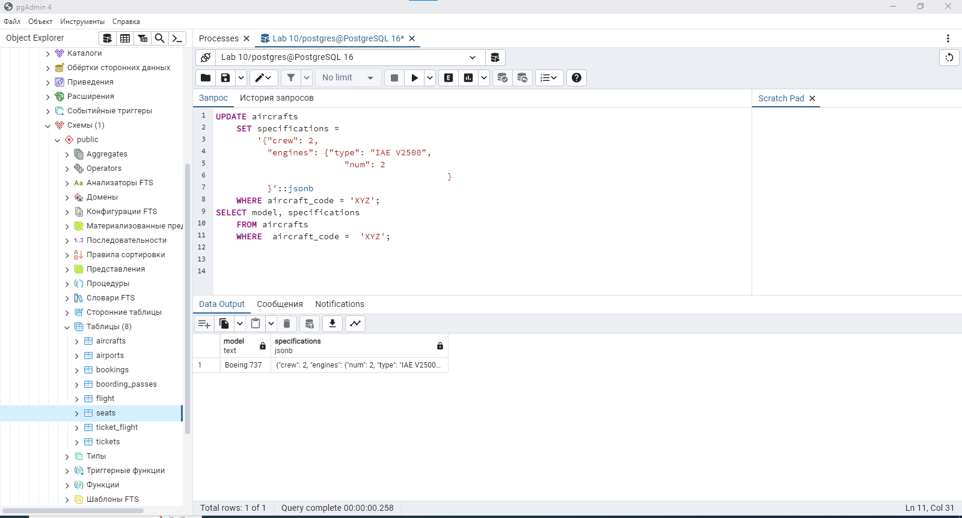

Можно получить только сведения о двигателе:

SELECT model, specifications -> 'engines' AS engines

FROM aircrafts

WHERE aircraft_code = ‘320’;

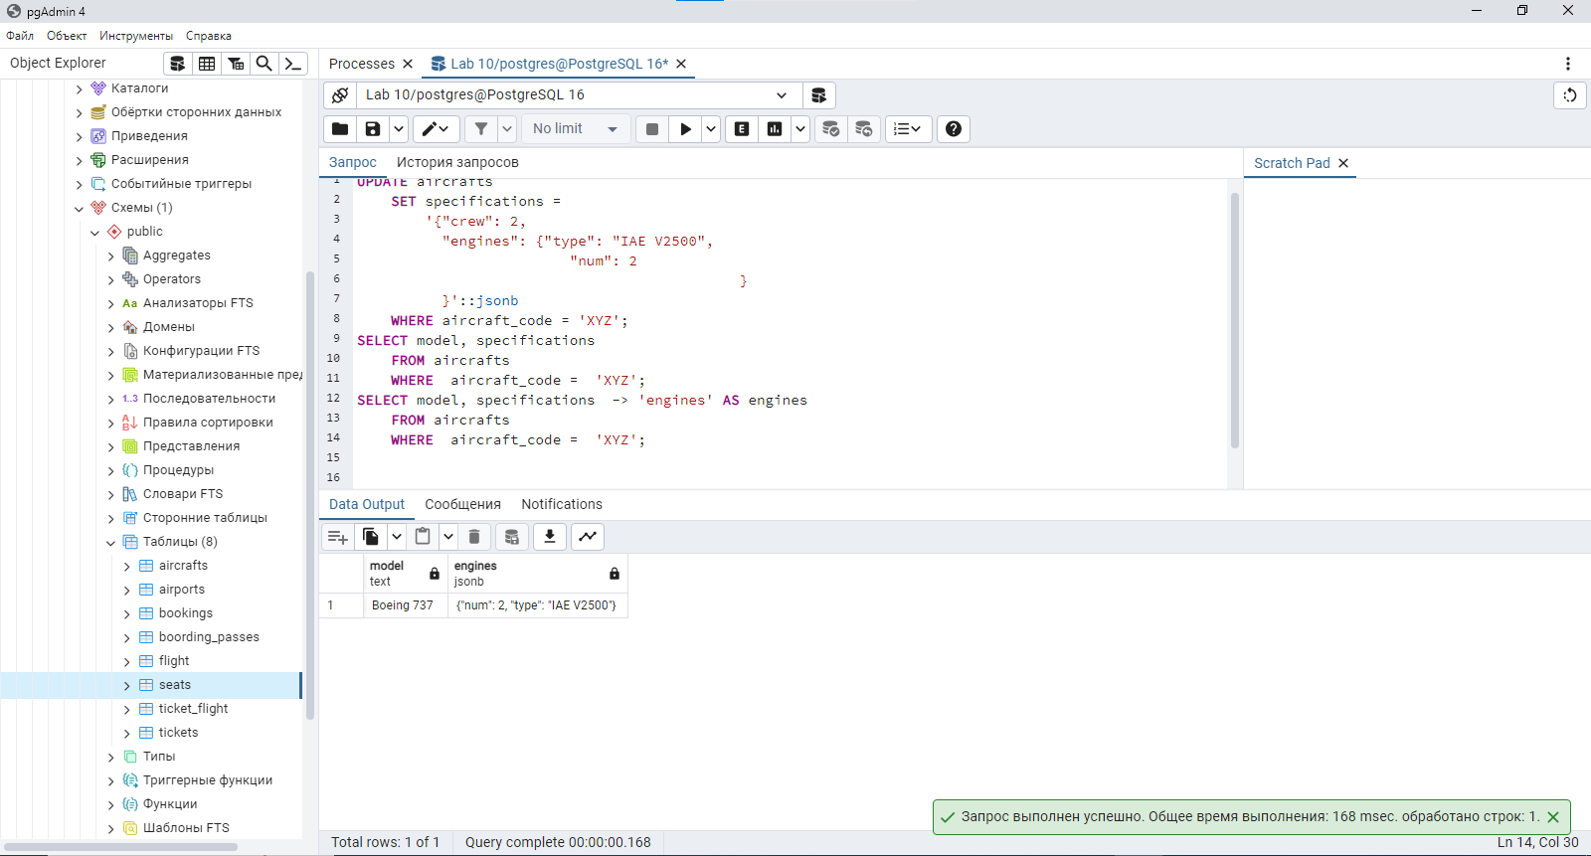

**Задание 5.**

Чтобы получить еще более детальные сведения, например, о типе двигателей, нужно учитывать, что созданный JSON-объект имеет сложную структуру: он содержит вложенный JSON-объект. Поэтому нужно использовать оператор **#>** для указания пути доступа к ключу второго уровня.

SELECT model, specifications #> '{engines, type}'

FROM aircrafts

WHERE aircraft_code = ‘320’;

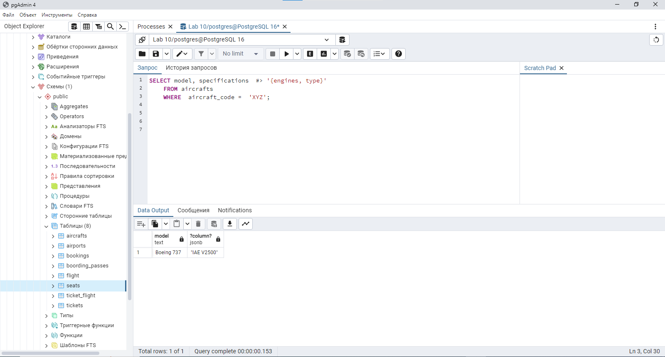

**Задание 6 (выполнить самостоятельно!).**

Подумайте, какие еще таблицы было бы целесообразно дополнить столбцами типа **json/jsonb**.

Вспомните, что, например, в таблице «**Билеты**» (**tickets**) уже есть столбец такого типа – contact_data.

Выполните модификацию таблиц и измените в них одну-две строки для проверки правильности Ваших решений.

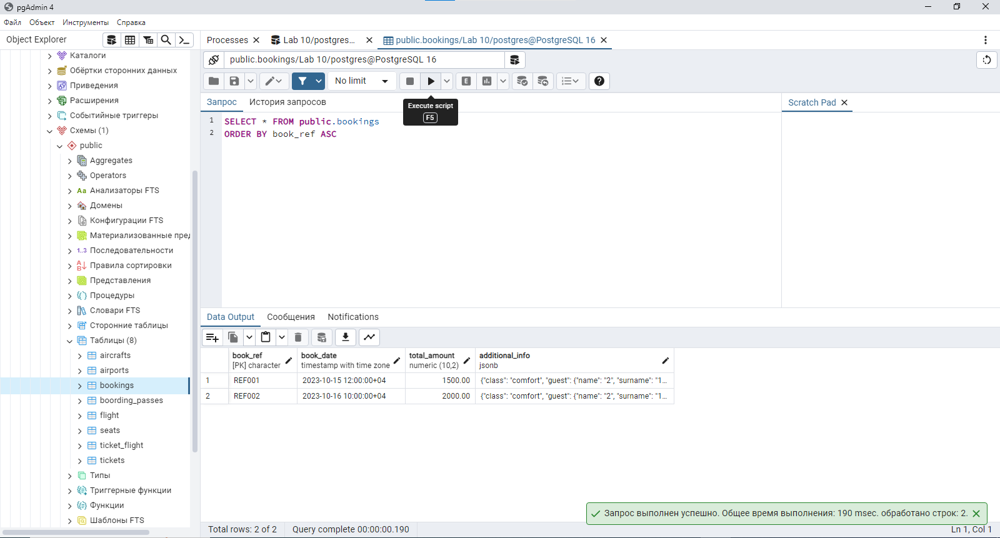

**UPDATE bookings**

**SET additional_info =**

**'{"class": "comfort",**

**"guest": {"name": "2",**

**"surname": "1"**

**}**

**}'::jsonb**